Министерство образования Республики Беларусь

Учреждение образования

«Брестский Государственный технический университет»

Кафедра ИИТ

**Лабораторная работа №6**

По дисциплине «Проектирование баз знаний»

Тема: «Создание приложения для работы с БД организация пользовательского интерфейса: табличное представление и отчеты»

**Выполнил:**

Студент 3 курса

Группы ИИ-21

Карагодин Д.Л.

**Проверил:**

Савонюк В.А.

Брест 2023

**Цель работы:** получить навыки разработки приложений БД и организации пользовательского интерфейса.

**Ход работы:**

Задание.

1. Изучить материал, приведенный в “К лабораторной работе 6.doc”.

2. На основании логической модели (в соответствии с вариантом Лабораторной работы №1) создать приложение и организовать пользовательский интерфейс, используя соответствующие элементы и методы: организовать табличное представление информации и построить отчеты не менее 3.

**Вариант 5**

|  |  |  |  |  |
| --- | --- | --- | --- | --- |
| Вариант 5 | - | Услуги |  |  |
| 1 | **Код услуги** | название | стоимость | продолжительность |
| 2 | **фирма** | адрес | телефон |  |
| 3 | **Код услуги** | **фирма** | **дата заказа** | кол.заказов |

**Таблица "Заказы" (Табличный Вид):**

**Код программы:**

using System;

using System.ComponentModel;

using System.Drawing;

using System.Windows.Forms;

namespace BD5{

public partial class Form6 : Form{

public Form6(){

InitializeComponent();}

private void Form6_Load(object sender, EventArgs e){

this.услугиTableAdapter.Fill(this.услугиDataSet.Услуги);}

private void listBox1_SelectedIndexChanged(object sender, EventArgs e){

button1.Enabled = true;}

private void button1_Click(object sender, EventArgs e){

DataGridViewColumn col = dataGridView1.Columns[0];

switch (listBox1.SelectedIndex){

case 0:

col = dataGridView1.Columns[0];

break;

case 1:

col = dataGridView1.Columns[1];

break;

case 2:

col = dataGridView1.Columns[2];

break;

default:

col = dataGridView1.Columns[0];

break;}

if (radioButton1.Checked)

dataGridView1.Sort(col,ListSortDirection.Ascending);

else

dataGridView1.Sort(col, ListSortDirection.Descending);}

private void button2_Click(object sender, EventArgs e){

услугиBindingSource.Filter = "Название='" + comboBox1.Text + "'";}

private void button3_Click(object sender, EventArgs e){

услугиBindingSource.Filter = "";}

private void button4_Click(object sender, EventArgs e){

for (int i = 0; i < dataGridView1.ColumnCount - 1; i++)

for (int j = 0; j < dataGridView1.RowCount - 1; j++){

dataGridView1[i, j].Style.BackColor = Color.White;

dataGridView1[i, j].Style.ForeColor = Color.Black;}

for (int i = 0; i < dataGridView1.ColumnCount - 1; i++)

for (int j = 0; j < dataGridView1.RowCount - 1; j++)

if (!string.IsNullOrEmpty(textBox1.Text) && true == dataGridView1[i, j].Value.ToString().Contains(textBox1.Text)){

dataGridView1[i, j].Style.BackColor = Color.AliceBlue;

dataGridView1[i, j].Style.ForeColor = Color.Blue;}}

private void button5_Click(object sender, EventArgs e){

this.Close();}

}}

**Результат программы и Отчёт:**

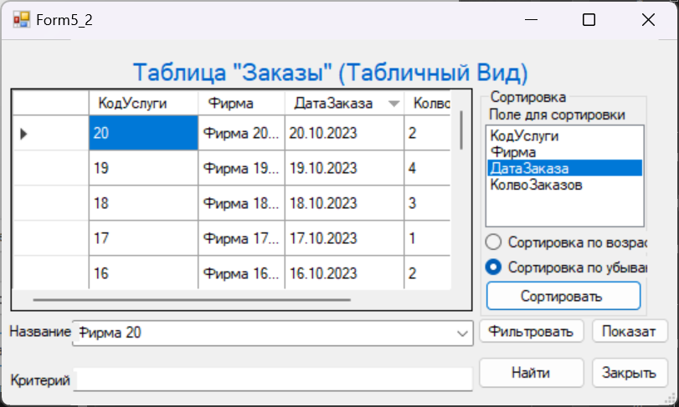

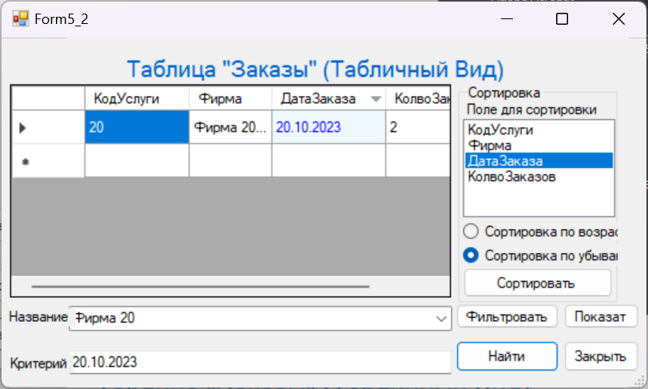

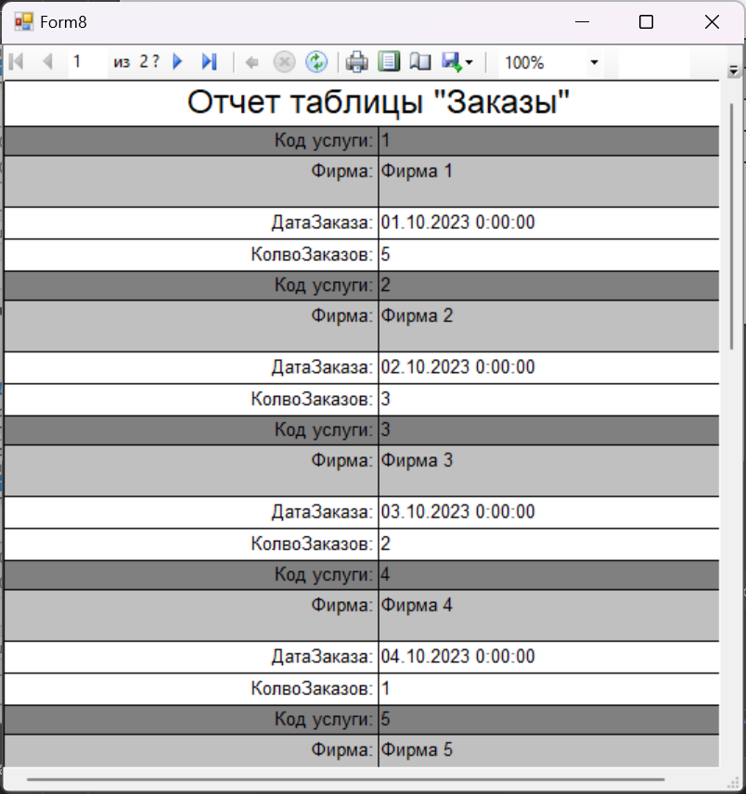

**Таблица "Фирмы" (Табличный Вид):**

**Код программы:**

using System;

using System.ComponentModel;

using System.Drawing;

using System.Windows.Forms;

namespace BD5{

public partial class Form5 : Form{

public Form5(){

InitializeComponent();}

private void listBox1_SelectedIndexChanged(object sender, EventArgs e){

button1.Enabled = true;}

private void button1_Click(object sender, EventArgs e){

DataGridViewColumn col = dataGridView1.Columns[0];

switch (listBox1.SelectedIndex){

case 0:

col = dataGridView1.Columns[0];

break;

case 1:

col = dataGridView1.Columns[1];

break;

case 2:

col = dataGridView1.Columns[2];

break;

default:

col = dataGridView1.Columns[0];

break;}

if (radioButton1.Checked)

dataGridView1.Sort(col, ListSortDirection.Ascending);

else

dataGridView1.Sort(col, ListSortDirection.Descending);}

private void button2_Click(object sender, EventArgs e){

фирмыBindingSource.Filter = "Фирма='" + comboBox1.Text + "'";}

private void button3_Click(object sender, EventArgs e){

фирмыBindingSource.Filter = "";}

private void button4_Click(object sender, EventArgs e){

for (int i = 0; i < dataGridView1.ColumnCount - 1; i++)

for (int j = 0; j < dataGridView1.RowCount - 1; j++){

dataGridView1[i, j].Style.BackColor = Color.White;

dataGridView1[i, j].Style.ForeColor = Color.Black;}

for (int i = 0; i < dataGridView1.ColumnCount - 1; i++)

for (int j = 0; j < dataGridView1.RowCount - 1; j++)

if (!string.IsNullOrEmpty(textBox1.Text) && true == dataGridView1[i, j].Value.ToString().Contains(textBox1.Text)){

dataGridView1[i, j].Style.BackColor = Color.AliceBlue;

dataGridView1[i, j].Style.ForeColor = Color.Blue;}}

private void button5_Click(object sender, EventArgs e){

this.Close();}

private void Form5_Load(object sender, EventArgs e){

this.фирмыTableAdapter.Fill(this.услугиDataSet.Фирмы);}

}}

**Результат программы и Отчёт:**

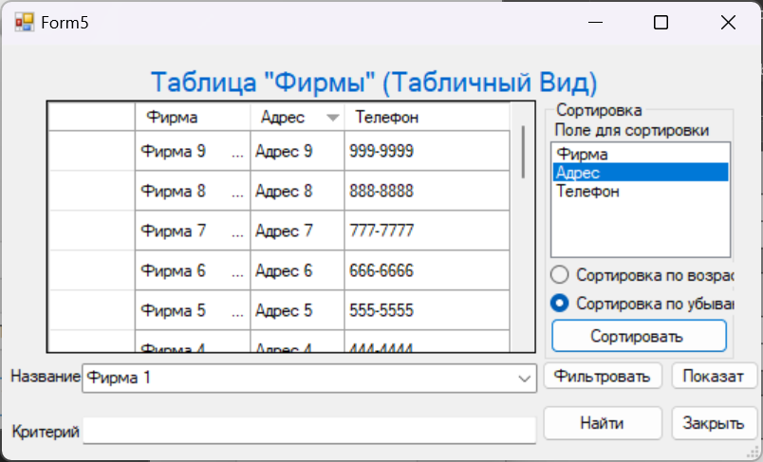

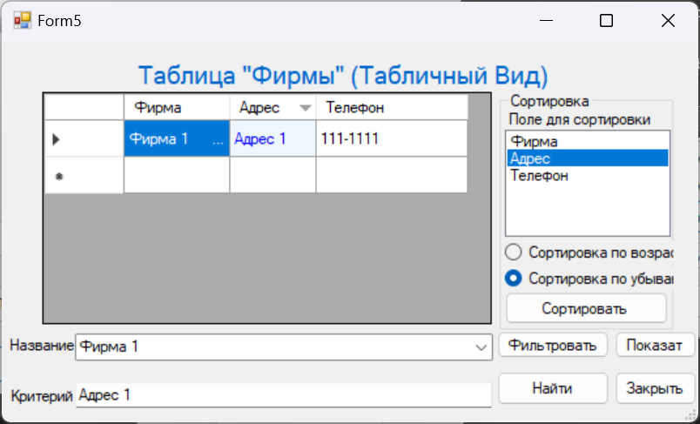

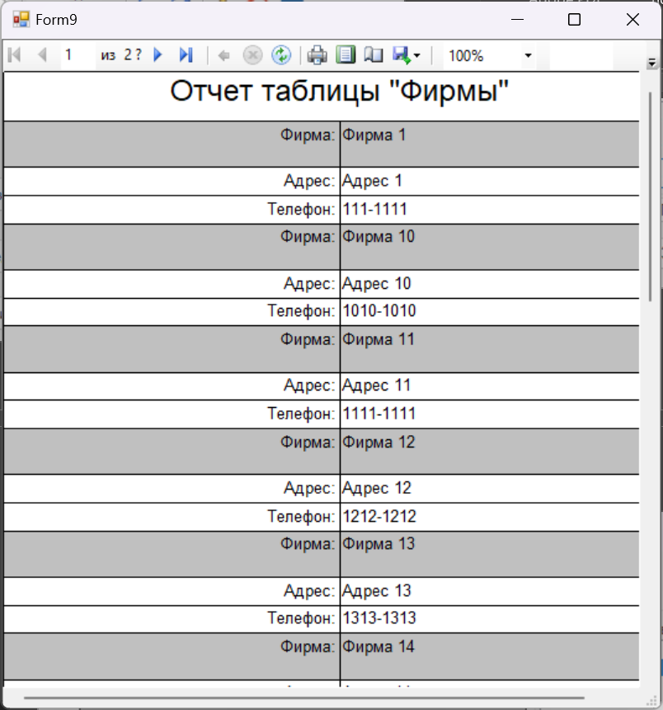

**Таблица "Услуги" (Табличный Вид):**

**Код программы:**

using System;

using System.ComponentModel;

using System.Drawing;

using System.Windows.Forms;

namespace BD5{

public partial class Form6 : Form{

public Form6(){

InitializeComponent();}

private void Form6_Load(object sender, EventArgs e){

this.услугиTableAdapter.Fill(this.услугиDataSet.Услуги);}

private void listBox1_SelectedIndexChanged(object sender, EventArgs e){

button1.Enabled = true;}

private void button1_Click(object sender, EventArgs e){

DataGridViewColumn col = dataGridView1.Columns[0];

switch (listBox1.SelectedIndex){

case 0:

col = dataGridView1.Columns[0];

break;

case 1:

col = dataGridView1.Columns[1];

break;

case 2:

col = dataGridView1.Columns[2];

break;

default:

col = dataGridView1.Columns[0];

break;}

if (radioButton1.Checked)

dataGridView1.Sort(col,ListSortDirection.Ascending);

else

dataGridView1.Sort(col, ListSortDirection.Descending);}

private void button2_Click(object sender, EventArgs e){

услугиBindingSource.Filter = "Название='" + comboBox1.Text + "'";}

private void button3_Click(object sender, EventArgs e){

услугиBindingSource.Filter = "";}

private void button4_Click(object sender, EventArgs e){

for (int i = 0; i < dataGridView1.ColumnCount - 1; i++)

for (int j = 0; j < dataGridView1.RowCount - 1; j++){

dataGridView1[i, j].Style.BackColor = Color.White;

dataGridView1[i, j].Style.ForeColor = Color.Black;}

for (int i = 0; i < dataGridView1.ColumnCount - 1; i++)

for (int j = 0; j < dataGridView1.RowCount - 1; j++)

if (!string.IsNullOrEmpty(textBox1.Text) && true == dataGridView1[i, j].Value.ToString().Contains(textBox1.Text)){

dataGridView1[i, j].Style.BackColor = Color.AliceBlue;

dataGridView1[i, j].Style.ForeColor = Color.Blue;}}

private void button5_Click(object sender, EventArgs e){

this.Close();}

}}

**Результат программы и Отчёт:**

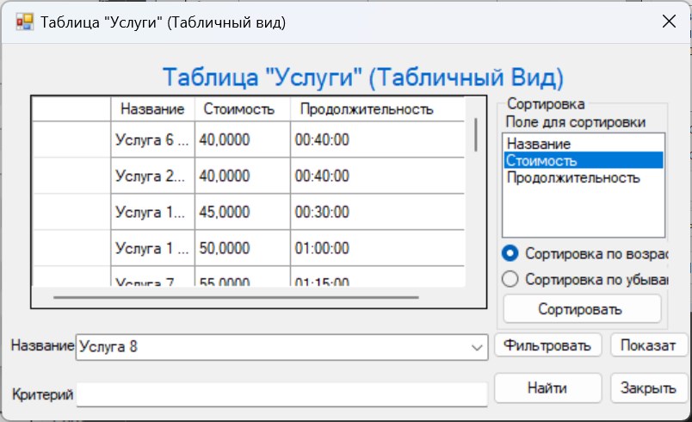

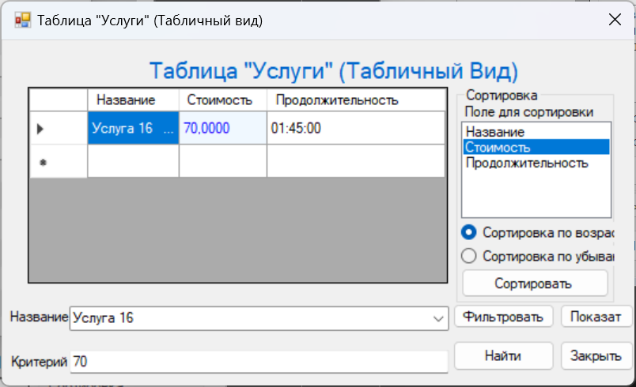

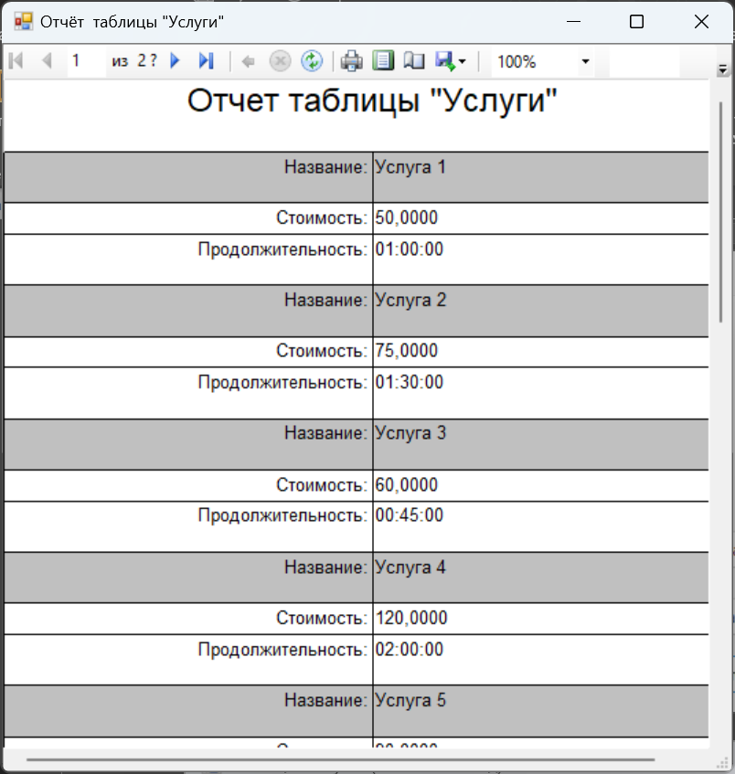

**Вывод:** получил навыки разработки приложений БД и организации пользовательского интерфейса.